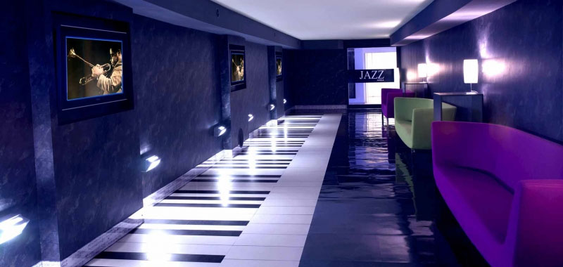


CONGRESSO DI PRIMAVERA
Perugia, 15-17 maggio 2015

Le equilibrate vibrazioni di avvolgenti armonie jazz cullano i pregiati vini custoditi nella cantina dell’Hotel Giò Jazz, che ospiterà
dal 15 al 17 maggio a Perugia
i partecipanti al Congresso di Primavera del Distretto LIONS 108L.

Un momento di relax in un ambiente confortevole,
le note musicali che si rincorrono sui tasti di pianoforte,
installazioni multimediali che propongono il sound dei migliori artisti di musica jazz,
un raffinato Ristorante Enoteca che propone piatti nel rispetto della tradizione enogastronomica umbra,
palestra fitness, piscina con solarium, connessione Wi-Fi ed ampio parcheggio riservato
accoglieranno i partecipanti al Congresso di Primavera.

Visite guidate alla Basilica di San Pietro in Perugia
e l’Osservatorio Sismico “Bina”, uno dei più antichi d’Italia, con sede nella millenaria Abbazia Benedettina adiacente la Basilica,
l’Orto Botanico e l’Orto Medievale, nati a seguito dell’istituzione degli insegnamenti botanici nel capoluogo umbro,
sono solo alcuni dei siti di interesse storico, artistico e culturale che sarà possibile visitare durante il soggiorno perugino.

